Схема № 39
Ул. Дорожная
границ прилегающих территорий
МОУ СОШ п.Курорт-Дарасун, ГУЗ «Карымская ЦРБ» медицинский кабинет, парк «Гармония»,
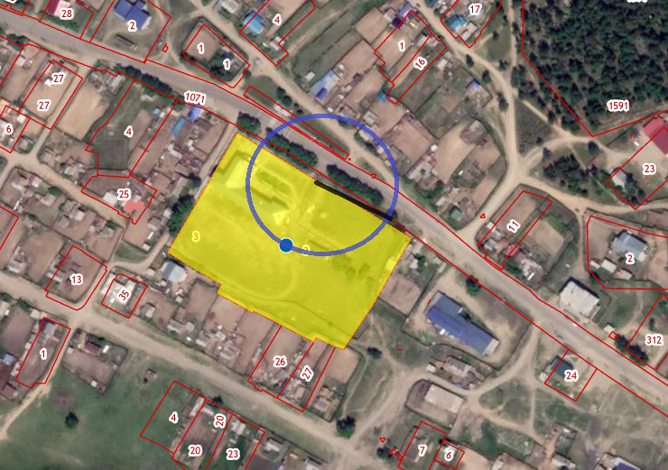
Забайкальский край, Карымский район пгт Курорт Дарасун, ул.Дорожная,25

